Time-Book产品设计方案

# 设计初衷

书籍是人类进步的阶梯，而如今又有多少人还保持着阅读的习惯？我们希望能提供一个平台当用户使用app时，在搜索框中输入关键字在网络上通过爬虫得到相应的文章内容，给学生、青少年和上班族等群体利用琐碎的空余时间，培养阅读习惯与网友们交流探索。

# 市场分析

根据第十五次全国国民阅读调查成果，2019年，我国成年国民的综合阅读率为81.1%，而其中数字化阅读方式的接触率为79.3%，进一步对各类数字化阅读载体进行分析，2019年我国成年国民的网络在线阅读接触率为76.1%，手机阅读接触率为76.1%，电子阅读器阅读接触率为24.8%，Pad（平板电脑）阅读接触率为21.3%。

调查还发现我国成年国民和未成年人有声阅读快速增长，移动的有声App平台成为听书的主流选择。

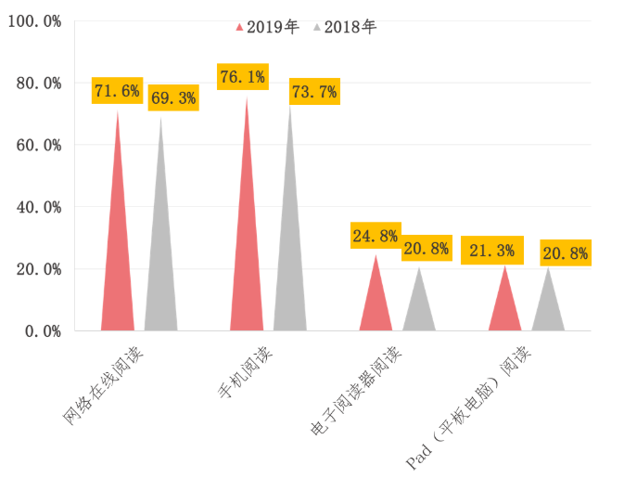

图表 1各阅读方式人数对比

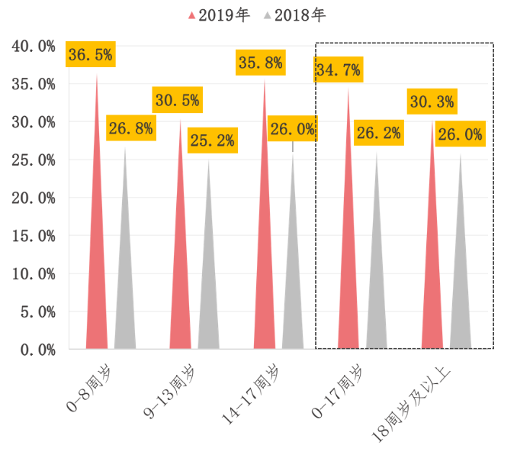

图表 2各年龄段听书人数对比

# 技术解决方案

采用kotlin完成开发

# 推广方案

线上推广

建立微信公众号以及官方网站，上线各大软件商城，与各校内各微信公众号联动推广，并以转发抽奖的模式扩大用户关注度。

可考虑在某些平台、论坛上投放少量广告推广，以打开用户市场。

线下推广

在学校内（如饭堂、宿舍）粘贴产品宣传海报。

初期在人流量多的地方派传单，并且扫码下载送小礼品。

可将在校内的宣传方案复制至各学校内以拓宽用户群体。

# 运营规划

通过宣传推广吸引用户，提升用户数量

设置打卡和阅读时长排行机制，让用户与好友之间形成良好的阅读氛围

建立社区讨论，通过讨论吸引更多潜在读者，提升用户粘性

邀请知名作者进入社区讨论，提升讨论质量优化用户

通过广告、会员和实体书售卖等业务进行变现

利用变现资金继续打开市场，并开始着手进行独家版权的购买以及写手签约，建立自己的版权资源优势吸引更多的读者

后期可以定期举办线下阅读交流会，促进大家更好的交流，提升软件认同感

二、产品实现方案

系统的主要功能

提供一个拟物化阅读app，用简单功能的设计风格，降低用户使用难度让用户轻易上手，提高初始使用用户的比例，进行一系列个性化设置，让用户拥有属于自己的”书本“。

UI界面设计

整体采用拟物化设计，设计界面模拟真实物体，可降低学习成本，消除用户的“陌生感”，提高新手用户对于这款产品的接受度。

并且app设计了白天黑夜两种模式并且可跟随系统自动更换，以及多种护眼背景色可供选择，除此之外还可变换字体大小以及提供了预设的多种字体可供更换，可满足绝大多数的用户需求，后续还可提供更多的字体。

关键技术和技术难点

在ui界面的选择上，经过考虑我们采用了认知成本更低，更易上手操作，但是开发难度更高的拟物化设计，同时在用户初次使用时设计了引导说明

用户在搜索框中输入书籍名称，在爬取的过程中对目标内容进行分词操作，建立相应的倒排索引表。其次，当用户点击书名或章节名后，我们通过对相应链接的爬取内容并按照一定格式返回。

用户体验记录和分析

用户1：缺少书本封面显得不够美观完整，每本书只能靠名字区分，不便于读者选择

用户2：没有黑夜模式，大多数普通app都有夜间阅读模式，更好的保护眼睛

用户3：个性化设置很好可以自己调节字体大小型号，可以根据书本章节跳到所读内容

用户4：希望可以增加书签功能，虽然有阅读记忆功能，但是一些特殊章节希望可以通过书签或其他功能方便我找到

已完成的改进和存在的问题

改进：增加了夜间阅读模式，增加了书签功能，还增加了可以自己调节的背景颜色和亮度

存在的问题：书本封面仍然没有实现

没有阅读进度条将阅读进度可视化给用户

希望后期解决部分爬虫方面的bug

后续有一定用户基础后可以开通论坛，将加强用户体验，方便交流沟通分享心得

1. 产品安装和使用说明